脚手架中axios使用, 接口请求实战

目录
1 axios接口请求第三方模块-------------------------------------------------------1

2 axios接口请求实战-----------------------------------------------------------------------1

1 axios接口请求第三方模块
参考网址: http://www.axios-js.com/docs/

1 安装
npm install axios --save

2 引入
Import axios from‘axios’

3 get请求
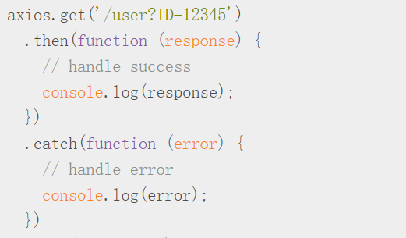

4 Get请求带参数
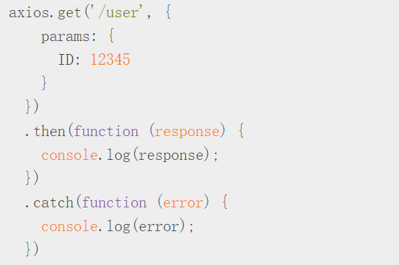

5 post请求带参数
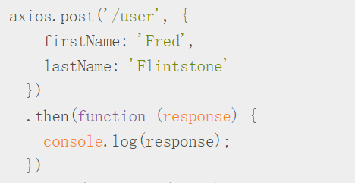

6 简写方式

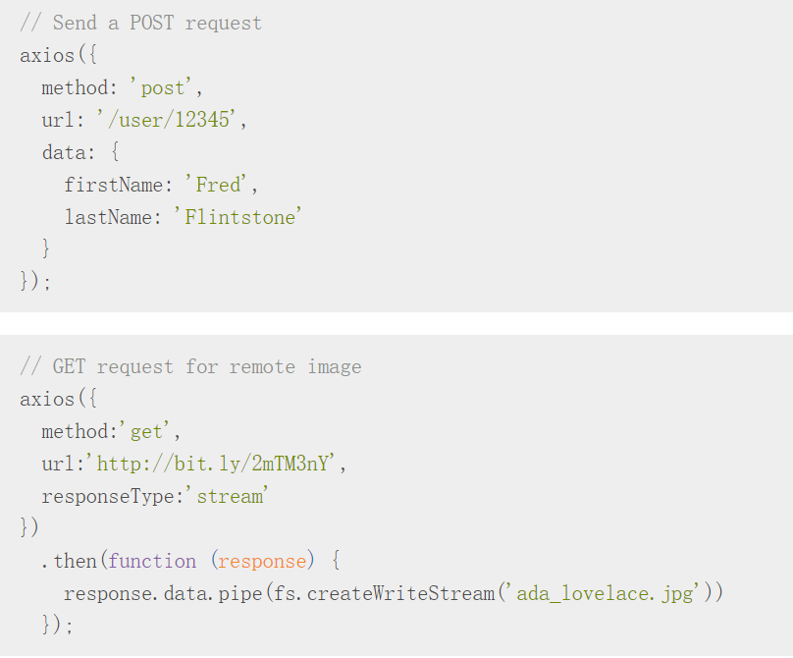

7 请求拦截
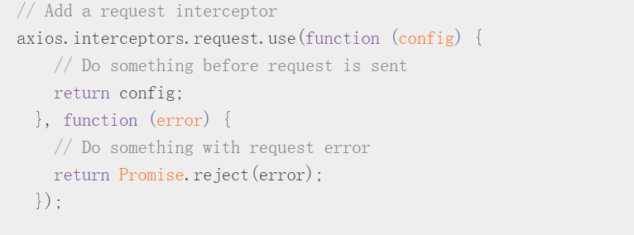

8 响应拦截

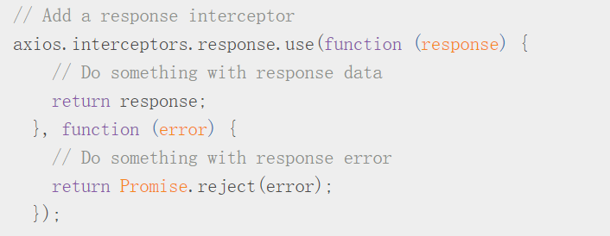

9 qs的使用
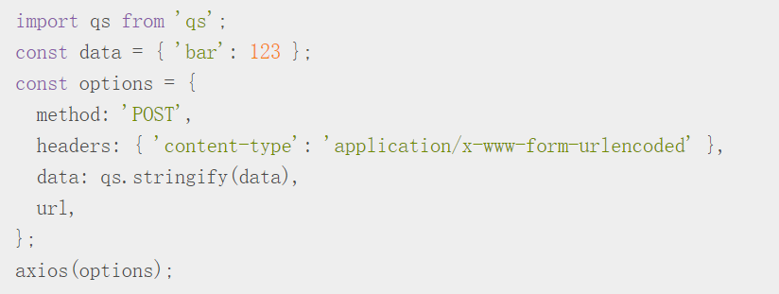

2接口请求实战
想一下vue-resource的使用方式,对照一下

1同时发起多个请求
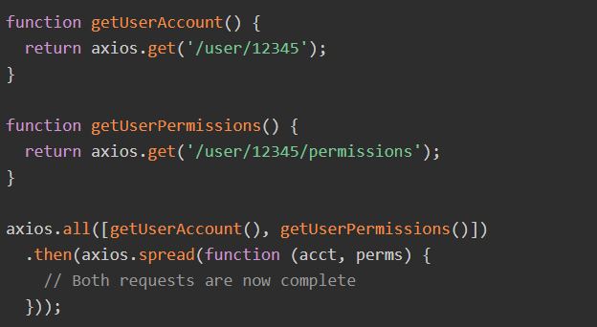

2 实战中的应用
1 创建脚手架
2 安装axios
3 书写服务端接口代码
4 开启服务
5 代码实战
以上内容看代码演示

简书参考网址
https://www.jianshu.com/p/7a9fbcbb1114

